目录
引擎函数/功能用法 2
Timeline用法 2
不同材质实现不同脚步声 3

引擎函数/功能用法

Timeline用法
Timeline结合lerp实现简单瞄准逻辑
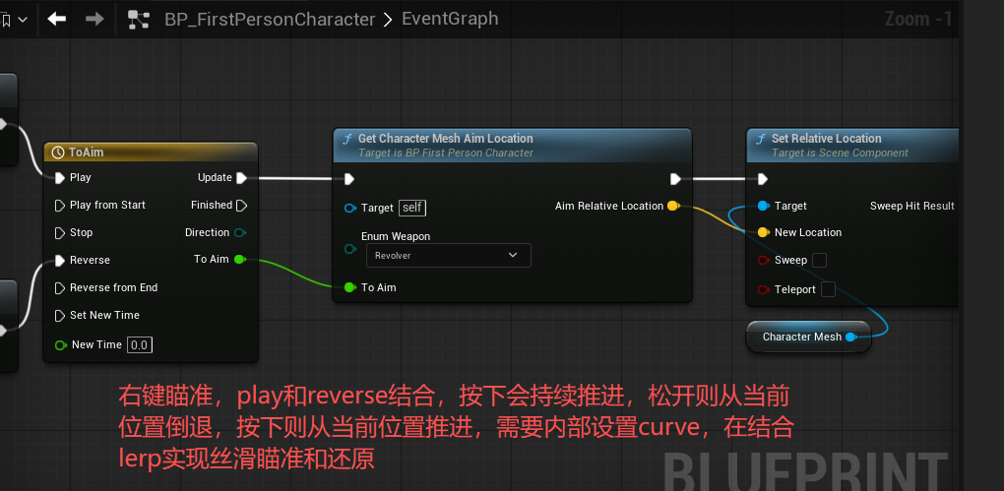
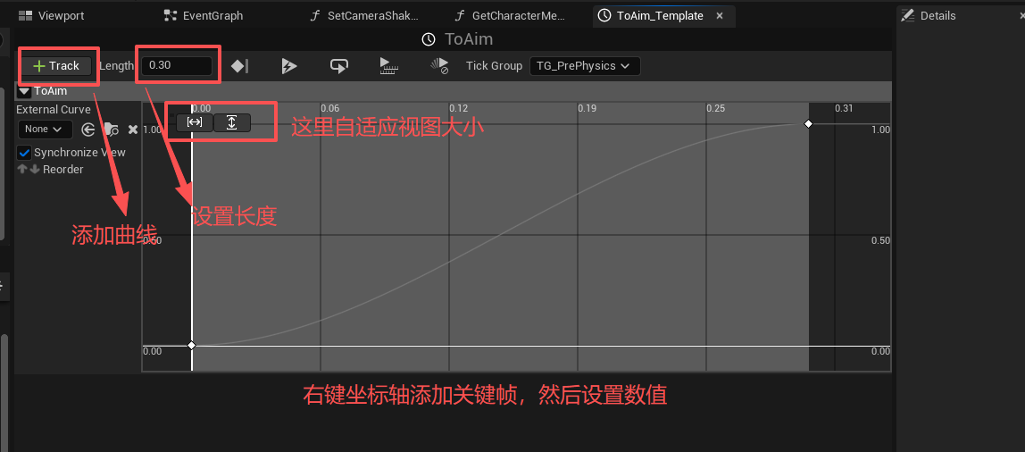
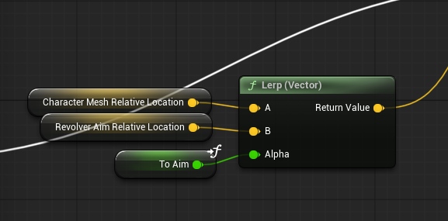

不同材质实现不同脚步声
具体逻辑是在项目设置中添加Physics Surface类型，然后在移动动画里面触发脚步声通知，之后接收通知事件里进行射线检测，根据检测的物理材质类型播放不同的脚步音效。
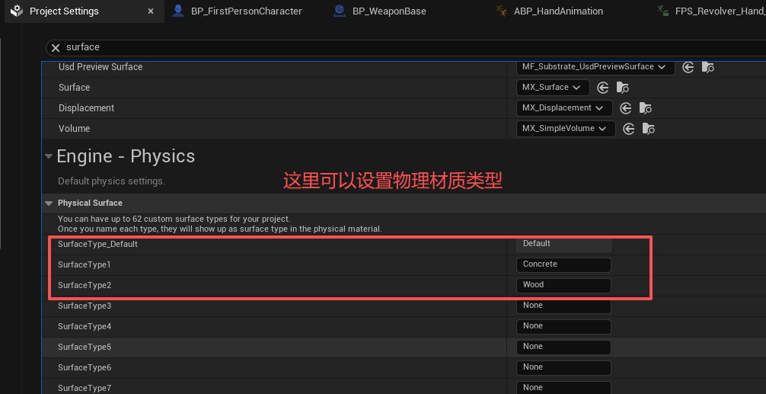
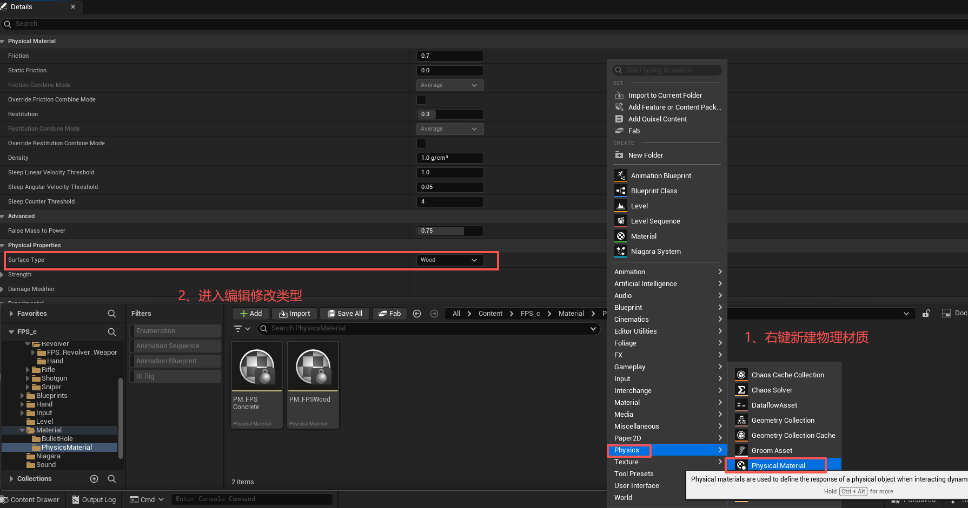
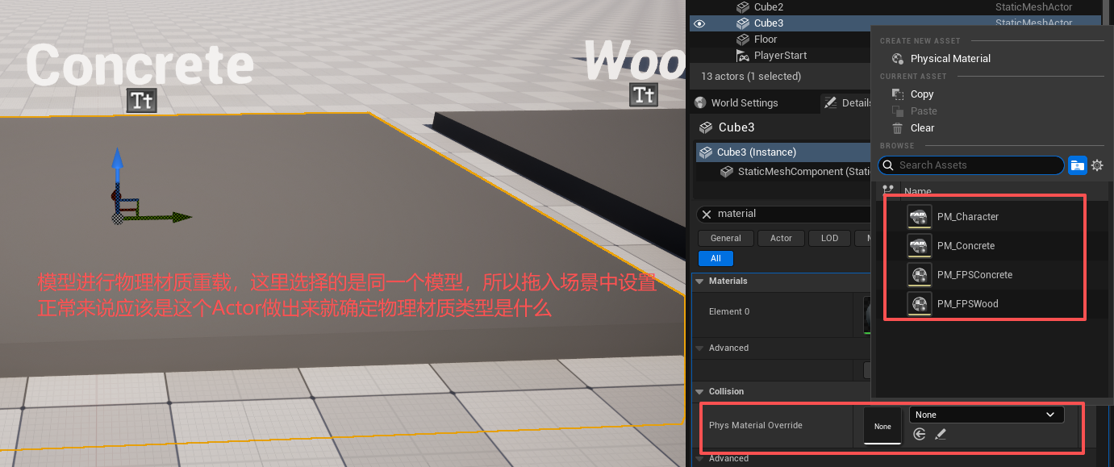
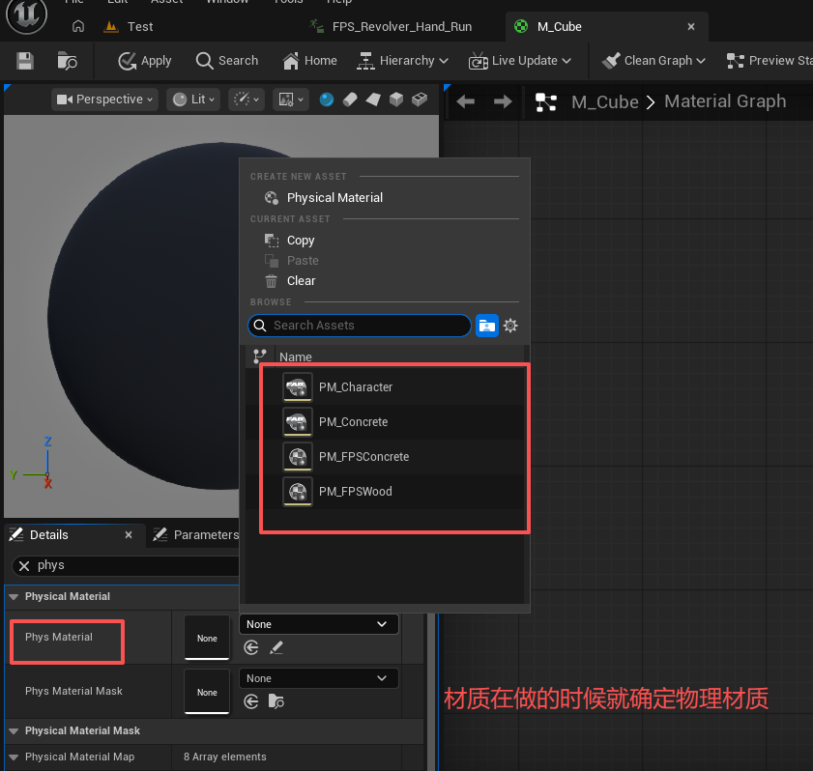
经过上面即可设置上模型的物理材质，那么只需要在动画播放触发脚步通知的事件中射线检测到是什么类型的物理材质则播放对应的声音即可
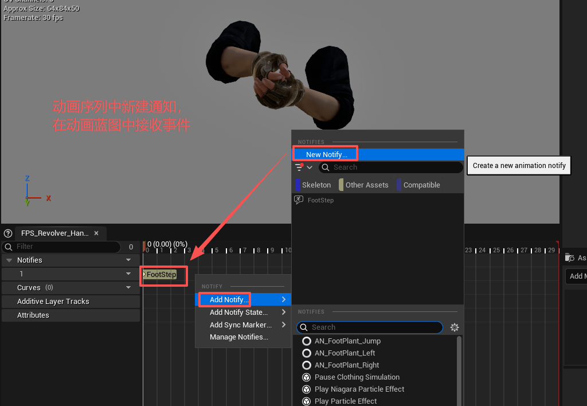
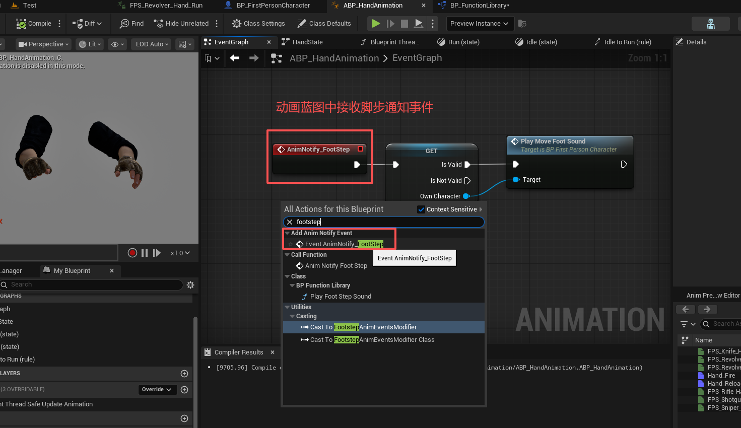
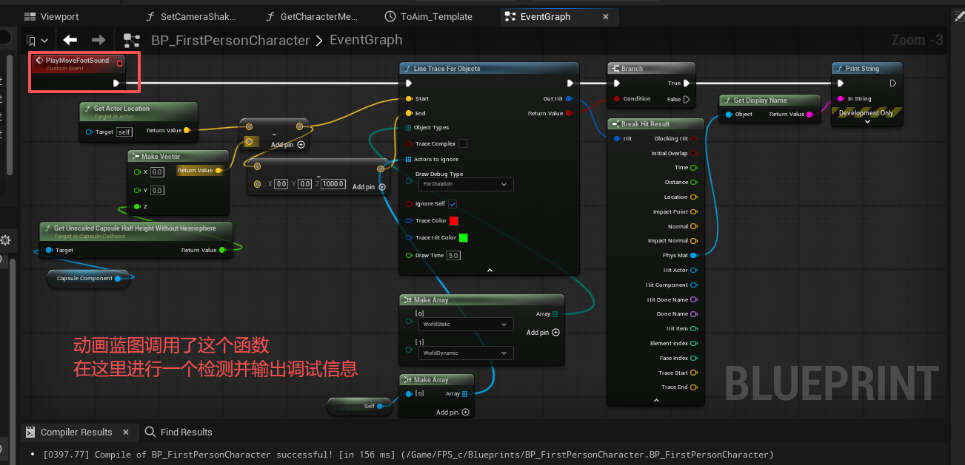
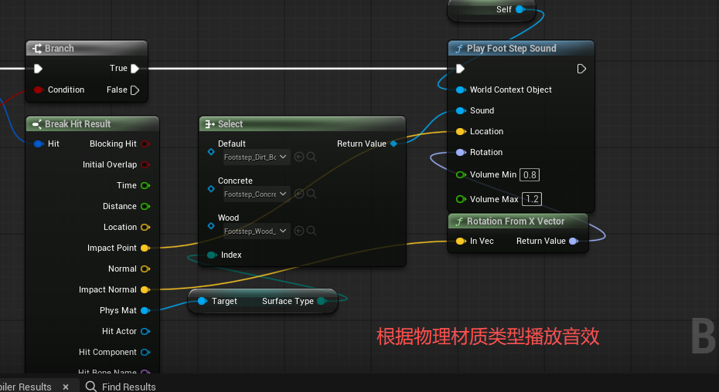
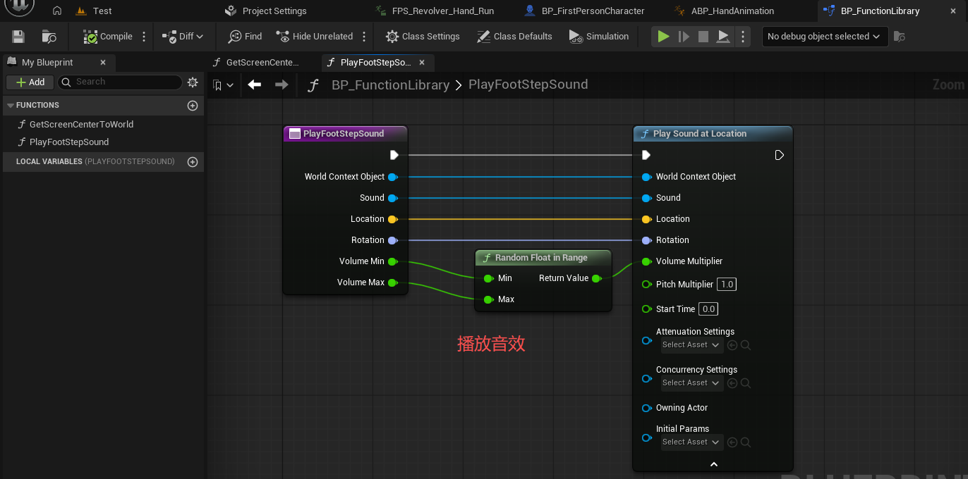
如果有走路和跑步区分的话，依旧是在对应的动画蓝图中事件接收并触发，可以分两个类型通知，或者在动画蓝图中判断是跑步还是走路。
如果需要制作跳跃和落地的效果，与上面类似。起跳动画中添加通知，落地动画中添加通知，接收对应的通知并播放音效。如果没有起跳/落地动画，可以在按下空格的时候射线检测物理材质并播放音效。

